BÁO CÁO THỰC HÀNH BUỔI 6: CƠ SỞ DỮ LIỆU VÀ ĐÁNH GIÁ ĐỘ TIN CẬY THÔNG TIN.

- Câu hỏi nghiên cứu và Chiến lược tìm kiếm.
  - Ưu điểm và nhược điểm của CSDL SQL so với NoSQL trong việc xử lý dữ liệu lớn trong IT là gì?
1. Cơ sở dữ liệu SQL (Relational Database)
SQL được thiết kế từ những năm 70, tối ưu cho sự chặt chẽ và các mối quan hệ phức tạp giữa các bảng.
Ưu điểm:
                - Tính nhất quán tuyệt đối (ACID): Đảm bảo dữ liệu luôn chính xác 100% tại mọi thời điểm. Điều này cực kỳ quan trọng cho các dữ liệu lớn liên quan đến tài chính, ngân hàng hoặc quản lý giao dịch đơn hàng.
                - Ngôn ngữ truy vấn tiêu chuẩn: SQL là ngôn ngữ quyền năng, giúp thực hiện các câu lệnh gộp (JOIN), thống kê phức tạp trên tập dữ liệu lớn một cách dễ dàng.
                - Cấu trúc rõ ràng: Dữ liệu được định nghĩa chặt chẽ (Schema), giúp tránh việc rác dữ liệu lọt vào hệ thống khi quy mô tăng lên.
Nhược điểm:
                - Khó mở rộng theo chiều ngang (Horizontal Scaling): Để xử lý dữ liệu lớn, SQL thường phải nâng cấp server (RAM, CPU). Việc chia nhỏ SQL ra nhiều server (Sharding) là một "cơn ác mộng" về kỹ thuật và bảo trì.
                - Tốc độ ghi chậm: Khi dữ liệu lên tới hàng tỷ bản ghi, việc kiểm tra các ràng buộc (Foreign Key, Index) khiến tốc độ ghi dữ liệu mới bị chậm lại đáng kể.
                - Thiếu linh hoạt: Mỗi khi muốn thêm một trường thông tin mới cho hàng triệu bản ghi, bạn phải thay đổi cấu trúc bảng (Alter Table), có thể gây treo hệ thống.

2. Cơ sở dữ liệu NoSQL (Non-relational Database)
NoSQL ra đời để giải quyết những gì SQL còn thiếu, đặc biệt là về tốc độ và khả năng lưu trữ không giới hạn.
Ưu điểm:
                - Khả năng mở rộng vô hạn: NoSQL được sinh ra cho Big Data. Bạn có thể dễ dàng thêm 10, 100 hoặc 1000 máy chủ vào cụm (Cluster) để xử lý lượng dữ liệu khổng lồ mà không làm gián đoạn hệ thống.
                - Tốc độ đọc/ghi cực nhanh: Do lược bỏ các ràng buộc phức tạp và cơ chế khóa (Locking) của SQL, NoSQL có thể xử lý hàng triệu truy vấn mỗi giây.
                - Linh hoạt về cấu trúc (Schema-less): Bạn có thể lưu trữ dữ liệu dạng văn bản, hình ảnh, cặp Key-Value, hay dạng đồ thị mà không cần định nghĩa trước. Điều này rất tốt cho dữ liệu không cấu trúc từ mạng xã hội hoặc IoT.
Nhược điểm:
                - Tính nhất quán cuối cùng (Eventual Consistency): Trong một khoảnh khắc rất ngắn, dữ liệu có thể không đồng bộ giữa các máy chủ. Điều này không chấp nhận được trong các giao dịch chuyển tiền.
                - Truy vấn phức tạp khó khăn: NoSQL không giỏi trong việc thực hiện các lệnh JOIN (kết hợp nhiều loại dữ liệu khác nhau). Bạn thường phải xử lý logic này ở tầng code của ứng dụng.
                - Thiếu tiêu chuẩn chung: Mỗi loại NoSQL (MongoDB, Cassandra, Redis, Neo4j) lại có một cách truy vấn khác nhau, gây khó khăn cho việc học và chuyển đổi.
Bảng tóm tắt lựa chọn cho Big Data

Tiêu chí | Chọn SQL khi... | Chọn NoSQL khi...
Loại dữ liệu | Có cấu trúc, mối quan hệ rõ ràng. | Không cấu trúc, thay đổi liên tục.
Ưu tiên hàng đầu | Sự chính xác (Data Integrity). | Tốc độ và Sự sẵn sàng (Availability).
Ví dụ IT | Hệ thống kế toán, ERP, Quản lý nhân sự. | Log hệ thống, Real-time Analytics, Mạng xã hội.
Mở rộng | Khi bạn có ngân sách mua server khủng. | Khi bạn muốn dùng nhiều server rẻ tiền chạy chung.

So sánh chi tiết SQL và NoSQL

Khác biệt về Schema (Lược đồ)
- SQL (Schema-on-write): Giống như một biểu mẫu đăng ký cứng nhắc, bạn phải điền đúng ô, đúng kiểu dữ liệu thì mới lưu được.
- NoSQL (Schema-on-read): Giống như một tờ giấy trắng, bạn có thể lưu bất cứ thứ gì (text, ảnh, list) và chỉ cần lo định nghĩa nó khi lấy ra sử dụng.

Đặc điểm | SQL (Relational Database) | NoSQL (Non-relational)
Mô hình dữ liệu | Dạng bảng (Rows & Columns) | Document, Key-Value, Graph, Wide-column
Ràng buộc | Tuân thủ tính ACID (Chặt chẽ) | Tuân thủ mô hình BASE (Linh hoạt)
Lược đồ (Schema) | Cố định (Predefined Schema) | Linh hoạt (Dynamic Schema)
Ngôn ngữ | Dùng SQL tiêu chuẩn | Khác nhau tùy loại (ví dụ: JSON-like)
Ví dụ điển hình | MySQL, PostgreSQL, Oracle | MongoDB, Cassandra, Redis
Hình minh họa so sánh cấu trúc Bảng (Rows/Columns) cứng nhắc và cấu trúc Document (JSON) linh hoạt.
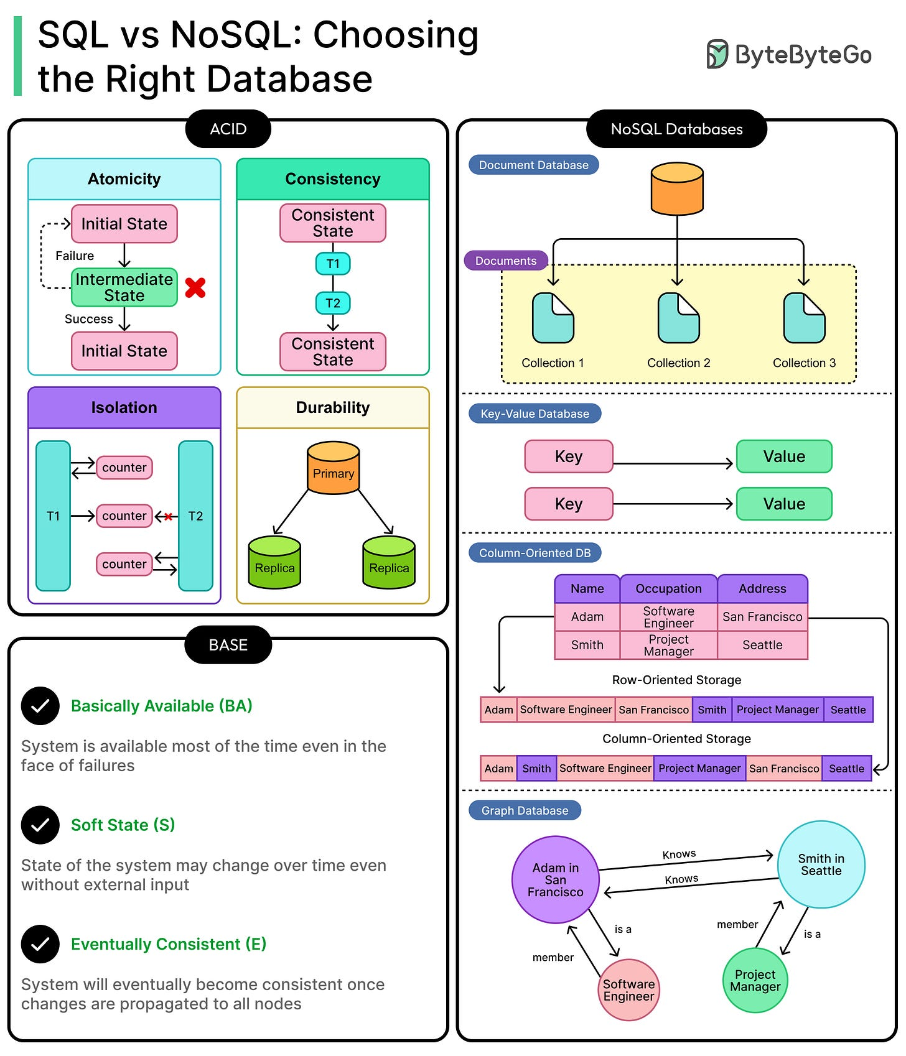
2. Khả năng mở rộng (Scalability) trong IT
Đây là điểm khác biệt lớn nhất khi hệ thống của bạn tăng trưởng từ 1.000 người dùng lên 1.000.000 người dùng.
SQL: Mở rộng theo chiều dọc (Vertical Scaling / Scale-up)
- Cách thức: Tăng cường sức mạnh cho chính cái máy chủ đó (mua thêm RAM, lắp CPU mạnh hơn).
- Ưu điểm: Duy trì được sự đồng nhất dữ liệu vì mọi thứ vẫn nằm tập trung một chỗ.
- Nhược điểm: Có "ngưỡng giới hạn" phần cứng. Khi bạn đã mua chiếc máy mạnh nhất thế giới mà vẫn không chịu nổi tải, bạn sẽ gặp bế tắc. Chi phí nâng cấp cũng tăng theo cấp số nhân.
NoSQL: Mở rộng theo chiều ngang (Horizontal Scaling / Scale-out)
- Cách thức: Thay vì nâng cấp 1 máy, bạn mua thêm 10 hoặc 100 máy chủ bình thường và kết nối chúng lại thành một cụm (Cluster).
- Cơ chế Sharding: Dữ liệu được chia nhỏ và phân tán ra các máy khác nhau.
- Ưu điểm: Không có giới hạn lý thuyết. Bạn có thể mở rộng gần như vô hạn bằng cách thêm máy mới.
- Nhược điểm: Việc đảm bảo dữ liệu ở máy A và máy B giống hệt nhau tại cùng một thời điểm (Consistency) là rất khó.
Hình ảnh so sánh giữa nâng cấp 1 máy chủ và thêm nhiều máy chủ.
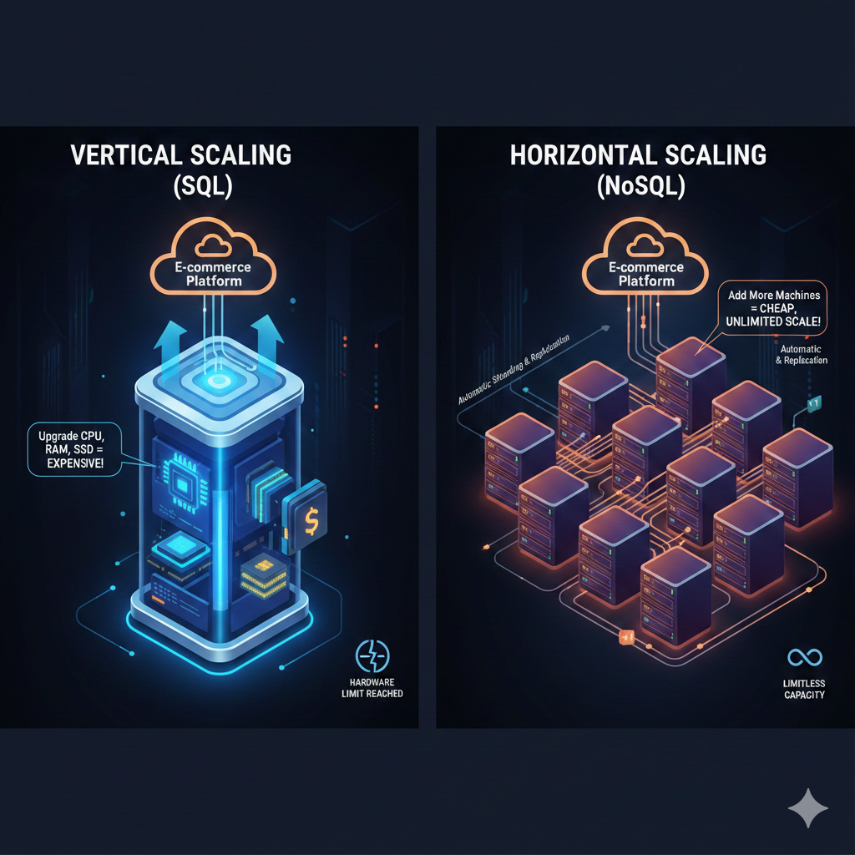

3. Khi nào nên dùng loại nào?
Nên chọn SQL khi:
- Dữ liệu có cấu trúc ổn định và mối quan hệ phức tạp (ví dụ: Hệ thống quản lý nhân sự, kế toán).
- Cần sự chính xác tuyệt đối trong giao dịch (Transaction), không chấp nhận sai sót dù là nhỏ nhất.
- Bạn cần thực hiện các truy vấn thống kê, báo cáo phức tạp (JOIN nhiều bảng).
Nên chọn NoSQL khi:
- Dữ liệu không có cấu trúc rõ ràng hoặc thay đổi liên tục (ví dụ: Log hệ thống, bài đăng mạng xã hội).
- Cần tốc độ đọc/ghi cực nhanh để phục vụ hàng triệu yêu cầu cùng lúc (Real-time).
- Dữ liệu quá lớn (Big Data) mà một máy chủ SQL đơn lẻ không thể chứa nổi.

Xu hướng hiện nay: Kiến trúc Polyglot Persistence
Các kỹ sư IT hiện đại không còn tranh cãi "cái nào tốt hơn" mà họ sử dụng cả hai trong cùng một hệ thống:
- Dùng PostgreSQL (SQL) để lưu thông tin tài khoản và số dư (cần chính xác).
- Dùng MongoDB (NoSQL) để lưu lịch sử hoạt động (cần nhanh, dữ liệu lớn).
- Dùng Redis (NoSQL) để làm bộ nhớ đệm (Cache) giúp tăng tốc độ phản hồi.

2.Bảng đánh giá nguồn tài liệu theo tiêu chí CRAAP

STT | Nguồn tài liệu | Tính thời sự (C) | Tính liên quan (R) | Tính uy quyền (A) | Tính chính xác (A) | Mục đích (P) | Nhận xét chung
1 | Tài liệu chính thống (Docs) (như MySQL, MongoDB Atlas, AWS) | (Cập nhật liên tục theo version mới) | (Rất chi tiết về kỹ thuật) | (Từ chính nhà phát triển) | (Có thông số kỹ thuật, Benchmark | (Hướng dẫn sử dụng + Quảng bá) | Nguồn đáng tin cậy nhất để tra cứu tính năng và giới hạn hệ thống.
2 | Blog kỹ thuật (Engineering Blogs) (như Netflix, Airbnb, Meta) | (Phản ánh công nghệ đang dùng) | (Case study thực tế trong IT) | (Từ đội ngũ chuyên gia thực chiến) | (Dựa trên dữ liệu thực tế của họ) | (Chia sẻ kiến thức cộng đồng) | Tuyệt vời để học về cách giải quyết bài toán Scalability ở quy mô cực lớn.
3 | Các trang so sánh tổng hợp (như GeeksforGeeks, Tutorialspoint) | (Đôi khi nội dung hơi cũ, copy-paste) | (Dễ hiểu cho người mới) | (Cộng đồng đóng góp, ẩn danh) | (Mang tính lý thuyết, thiếu benchmark) | (Giáo dục/Tổng hợp kiến thức) | Tốt để nắm khái niệm cơ bản, nhưng cần kiểm chứng lại trước khi áp dụng vào dự án thực tế.

Phân tích sâu hơn theo tiêu chí CRAAP cho chủ đề CSDL
1. Tính thời sự (Currency)
Trong IT, một bài viết về SQL từ năm 2015 có thể vẫn đúng về mặt logic, nhưng sẽ sai về mặt Scalability.
- Ví dụ: Các phiên bản PostgreSQL hay MySQL gần đây đã hỗ trợ các tính năng của NoSQL (như kiểu dữ liệu JSONB), làm mờ dần ranh giới giữa hai loại này. Nếu nguồn tài liệu không cập nhật các bản phát hành trong 2-3 năm trở lại đây, điểm C sẽ thấp.
2. Tính liên quan (Relevance)
Nguồn tài liệu phải giải quyết đúng bài toán: Bạn đang tìm hiểu để làm Web bán hàng (E-commerce) hay để nghiên cứu hàn lâm?
- Một bài viết quá nặng về toán học mà thiếu tính ứng dụng vào kiến trúc hệ thống (System Design) sẽ có điểm R thấp đối với dân IT thực hành.
3. Tính uy quyền (Authority)
Hãy ưu tiên các nguồn từ:
- Các chuyên gia đạt chứng chỉ (Oracle Certified, AWS Solutions Architect).
- Các công ty công nghệ lớn (Big Tech) - nơi mà dữ liệu của họ buộc họ phải trở thành bậc thầy về Scalability.
4. Tính chính xác (Accuracy)
Một nguồn chất lượng phải có các số liệu cụ thể (Metrics).
- Ví dụ: Thay vì nói "NoSQL nhanh hơn", họ phải cung cấp biểu đồ so sánh: "MongoDB xử lý 10.000 lượt ghi/giây, trong khi MySQL đạt 2.000 lượt ghi/giây trong cùng điều kiện phần cứng".
5. Mục đích (Purpose)
Cần cảnh giác với các bài viết từ những đơn vị chỉ bán duy nhất một giải pháp.
- Ví dụ: Blog của một hãng chuyên bán DB NoSQL có thể sẽ "dìm hàng" SQL quá mức mà không nêu ra những rủi ro về tính nhất quán dữ liệu (Data Consistency).
Tổng hợp kết quả

1. Tổng hợp từ các nguồn đáng tin cậy (Top 3 Picks)
Dưới đây là tóm tắt từ AWS Architecture Blog, MongoDB Engineering, và Hệ thống Design Data-Intensive Applications (Martin Kleppmann).
Đặc điểm | SQL (Relational) | NoSQL (Non-relational)
Khả năng mở rộng (Scalability) | Mở rộng dọc (Vertical): Giới hạn bởi phần cứng đơn lẻ. Các giải pháp như Read Replicas giúp tăng tốc độ đọc nhưng ghi vẫn là nút thắt cổ chai. | Mở rộng ngang (Horizontal): Thiết kế cho việc phân tán (Sharding) trên hàng ngàn node. Càng nhiều máy chủ, hệ thống càng mạnh.
Tính nhất quán (Consistency) | Strong Consistency: Tuân thủ ACID. Dữ liệu được cập nhật đồng thời trên toàn hệ thống. Bắt buộc cho giao dịch tài chính. | Eventual Consistency: Ưu tiên tính sẵn sàng (Availability). Dữ liệu có độ trễ nhỏ khi đồng bộ giữa các node (Mô hình BASE).
Cấu trúc dữ liệu | Schema-on-write: Cấu trúc phải được định nghĩa trước. Rất khó thay đổi khi dữ liệu đã lớn (Hàng tỷ bản ghi). | Schema-on-read: Linh hoạt, cho phép lưu trữ JSON, Key-Value. Phù hợp cho dữ liệu Big Data không định hình.

Lý do: Khi mở rộng ngang (NoSQL), dữ liệu bị phân tán, dẫn đến việc khó giữ được tính nhất quán tức thì. Đây là sự đánh đổi trực tiếp mà giảng viên muốn thấy bạn phân tích được.
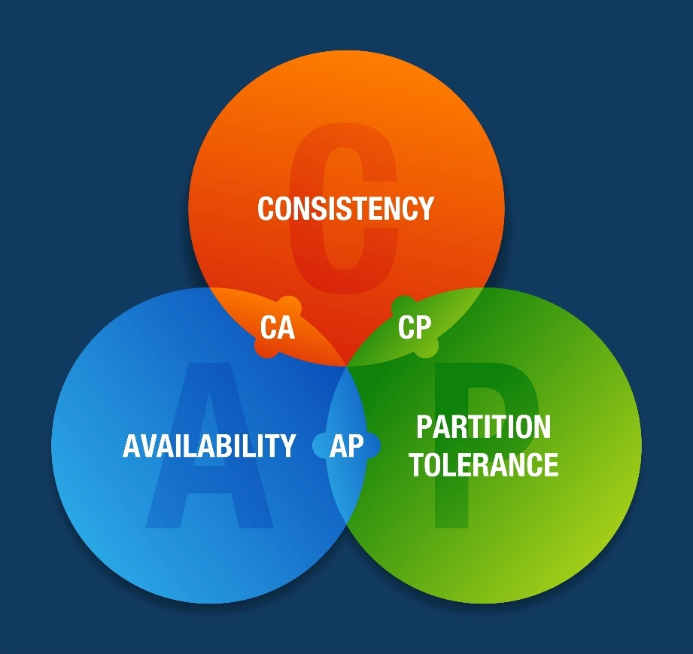

2. Chi tiết các nguồn đáng tin cậy
- Nguồn 1: AWS Whitepapers (Database Selectors)
  - Lý do chọn: Tính uy quyền tuyệt đối. AWS sở hữu cả RDS (SQL) và DynamoDB (NoSQL), nên họ phân tích dựa trên sự phù hợp của bài toán thay vì thiên vị sản phẩm.
  - Điểm nhấn: Khẳng định SQL vẫn là "vua" về tính toàn vẹn dữ liệu, trong khi NoSQL là "trùm" về quy mô (Scale).
- Nguồn 2: Netflix Tech Blog
  - Lý do chọn: Tính thực chiến (Case study). Netflix chia sẻ cách họ chuyển từ Oracle (SQL) sang Cassandra (NoSQL) để phục vụ hàng trăm triệu người dùng toàn cầu mà không bị downtime.
  - Điểm nhấn: Cho thấy NoSQL giải quyết bài toán "độ trễ thấp" (Low latency) ở quy mô toàn cầu tốt hơn.
- Nguồn 3: "Designing Data-Intensive Applications" (Sách/Blog của Martin Kleppmann)
  - Lý do chọn: Tính chính xác khoa học. Đây được coi là "kinh thánh" của kỹ sư hệ thống.
  - Điểm nhấn: Giải thích sâu về định lý CAP - tại sao bạn không thể có cả Consistency và Availability hoàn hảo khi hệ thống bị chia cắt (Partition).
Sơ đồ tam giác CAP để minh họa sự đánh đổi giữa Consistency, Availability và Partition Tolerance.
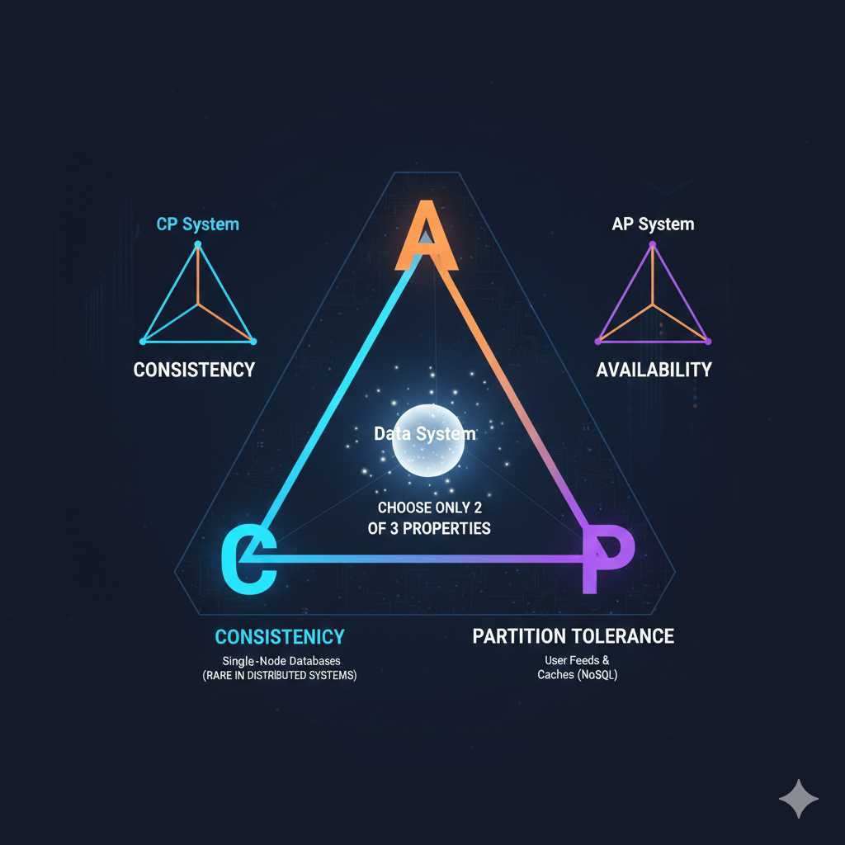

3. Các nguồn bị loại bỏ và lý do
Việc nhận diện nguồn kém chất lượng giúp bạn tránh được những sai lầm nghiêm trọng trong thiết kế hệ thống.
Nguồn bị loại | Lý do loại bỏ (Dựa trên CRAAP)
Các bài Blog từ 2015-2018 | Lỗi thời (Currency): Nhiều bài viết cũ khẳng định "SQL không thể mở rộng ngang". Hiện nay, các giải pháp như NewSQL (Google Spanner, CockroachDB) đã giải quyết được phần nào vấn đề này.
Trang so sánh của các bên bán Tool SEO/Marketing | Mục đích (Purpose): Thường viết bài hời hợt, nội dung xào nấu (copy-paste) chỉ để kéo traffic, thiếu các chỉ số đo lường (Benchmark) thực tế.
Diễn đàn ẩn danh/Niche Blogs thiếu kiểm chứng | Uy quyền (Authority): Đưa ra các nhận định cảm tính như "NoSQL luôn nhanh hơn SQL". Thực tế, với các truy vấn phức tạp (JOIN), SQL tối ưu tốt hơn NoSQL nhiều lần.

Kết luận
Để xử lý dữ liệu lớn trong IT:
- Dùng SQL cho những gì cần "đúng và đủ" (Giao dịch, tiền tệ).
- Dùng NoSQL cho những gì cần "nhanh và nhiều" (Log, Big Data, Real-time).
Suy ngẫm về thiên kiến (Vendor Bias): "Qua quá trình thực hiện bài kiểm tra CRAAP, tôi nhận ra rằng thông tin trong ngành IT luôn bị ảnh hưởng bởi xu hướng thị trường. Các hãng NoSQL như MongoDB hay AWS thường quảng bá mạnh mẽ về sự linh hoạt và tốc độ để thu hút các dự án Startup, đôi khi làm lu mờ tầm quan trọng của tính chính xác dữ liệu mà SQL đang làm rất tốt. Bài học rút ra là: Không có công nghệ tốt nhất, chỉ có công nghệ phù hợp nhất với bài toán thực tế sau khi đã lọc bỏ những nội dung tiếp thị thổi phồng."

